仅供内部审核

仅供内部审

仅供内部审核

仅供内部审

仅供内部审核

仅供内部审核

长

仅供内部审核

治 高 新 技 术 产 业 开 发 区 建 设 管 理 部

仅供内部审核

2 0 2 3 年 度 部 门 预 算 公 开

2023年一般公共预算支出预算表(不含上年结转) 9 2023年一般公共预算安排基本支出分经济科目表(不含上年结转) 10 2023年政府性基金预算收入表(不含上年结转) 11 2023年政府性基金预算支出表(不含上年结转) 12 2023年国有资本经营预算收支预算表(不含上年结转) 13 2023年一般公共预算“三公”经费支出预算表 14

2023年机关运行经费预算财政拨款情况统计表 15

目 录

第一部分 概况 1

一、本部门职责 1

二、机构设置情况 1

第二部分 2023年部门预算报表2

2023年预算收支总表 2

2023年预算收入总表 4

2023年预算支出总表 6

2023年财政拨款收支总表 7

2023年项目支出预算表(本年预算) 16

2023年项目支出预算表(上年结转) 18

第三部分 2023年度部门预算情况说明 19

一、部门预算收支数据变动情况及原因 19

二、收入预算情况说明 19

三、支出预算情况说明 19

四、财政拨款收支预算总体情况说明 19

五、一般公共预算支出情况说明 19

六、一般公共预算基本支出情况说明 20

七、“三公”经费增减变动原因说明 20

八、机关运行经费增减变动原因说明 21

九、政府采购情况 21

十、绩效管理情况 21

十一、国有资产占有使用情况 55

十二、其他说明 55

(一)政府购买服务指导性目录 55

(二)其他 55

第四部分 名词解释56

第一部分 概况

一、本部门职责

负责统筹高新区建设协调综合管理工作；负责高新区基本建设项目计划编制、建设 工程预决算、工程招投标、工程质量安全监督等工作；统筹人防管理工作；统筹防 灾减灾管理工作；负责房产行业管理工作；参与重点工程项目可行性研究、规划、 选址定点工作；统筹协调高新区市政公用设施建设、环境卫生、园林绿化等公用事 业管理服务工作。

二、机构设置情况

高新区建设管理部为财政拨款事业单位，副处级建制，核定编制数8人，副处级领导 职数1名，正科级领导职数2名，副科级领导职数2名。

1.根据部门职责分工，本部门内设机构包括长治高新区建设管理部的市政管理科、 办公室.

2.从预算单位构成看，本部门2023年部门汇总预算编制范围的预算单位共1家，包括 建设管理部。

第二部分 2023年部门预算报表

|  |  |  |  |  |  |
| --- | --- | --- | --- | --- | --- |
| 预算公开表1 | | | | | |
| 2023年预算收支总表 | | | | | |
| 部门名称：长治高新技术产业开发区建设管理部 | | | | | 单位：万元 |
| 收入 | | 支出 | | | |
| 项目 | 2023年 | 项目 | 2023年合计 | 当年预算安排 | 上年结转 安排 |
| 一、一般公共预算 | 4553.27 | 一、一般公共服务支出 |  |  |  |
| 二、政府性基金预算 | 1073.94 | 二、外交支出 |  |  |  |
| 三、国有资本经营预算 |  | 三、国防支出 |  |  |  |
| 四、财政专户管理资金 |  | 四、公共安全支出 |  |  |  |
| 五、单位资金 |  | 五、教育支出 | 1000.00 | 1000.00 |  |
|  |  | 六、科学技术支出 |  |  |  |
|  |  | 七、文化旅游体育与传媒支 出 |  |  |  |
|  |  | 八、社会保障和就业支出 | 23.75 | 23.75 |  |
|  |  | 九、社会保险基金支出 |  |  |  |
|  |  | 十、卫生健康支出 | 13.06 | 13.06 |  |
|  |  | 十一、节能环保支出 | 3483.73 | 3483.73 |  |
|  |  | 十二、城乡社区支出 | 1073.94 | 1073.94 |  |
|  |  | 十三、农林水支出 |  |  |  |
|  |  | 十四、交通运输支出 |  |  |  |
|  |  | 十五、资源勘探工业信息等 支出 |  |  |  |
|  |  | 十六、商业服务业等支出 |  |  |  |
|  |  | 十七、金融支出 |  |  |  |
|  |  | 十八、援助其他地区支出 |  |  |  |
|  |  | 十九、 自然资源海洋气象等 支出 |  |  |  |
|  |  | 二十、住房保障支出 | 14.73 | 14.73 |  |
|  |  | 二十一、粮油物资储备支出 |  |  |  |
|  |  | 二十二、国有资本经营预算 支出 |  |  |  |
|  |  | 二十三、灾害防治及应急管 理支出 |  |  |  |
|  |  | 二十四、预备费 |  |  |  |
|  |  | 二十五、其他支出 | 18.00 | 18.00 |  |
|  |  | 二十六、转移性支出 |  |  |  |
|  |  | 二十七、债务还本支出 |  |  |  |

|  |  |  |  |  |  |
| --- | --- | --- | --- | --- | --- |
|  |  | 二十八、债务付息支出 |  |  |  |
|  |  | 二十九、债务发行费用支出 |  |  |  |
|  |  | 三十、抗疫特别国债安排的 支出 |  |  |  |
|  |  |  |  |  |  |
| 本年收入合计 | 5627.21 | 本年支出合计 | 5627.21 | 5627.21 |  |
| 上年结转 |  | 年终结转 |  |  |  |
| 收入总计 | 5627.21 | 支出总计 | 5627.21 | 5627.21 |  |

|  |  |  |  |  |  |  |  |  |
| --- | --- | --- | --- | --- | --- | --- | --- | --- |
|  |  |  |  |  |  |  | 预算公开表2 | |
| 2023年预算收入总表 | | | | | | | | |
| 部门名称：长治高新技术产业开发区建设管理部 | |  |  |  |  |  | 单位：万元 | |
| 项目 | | 本年收入 | | | | | | 上年结转 |
| 科目编码 | 科目名称 | 合计 | 一般公共预算 | 政府性基金 | 国有资本经营预 算 | 财政专户管理资 金 | 单位资金 |
| 合计 | | 5627.21 | 4553.27 | 1073.94 |  |  |  |  |
| 205 | 教育支出 | 1000.00 | 1000.00 |  |  |  |  |  |
| 20502 | 普通教育 | 1000.00 | 1000.00 |  |  |  |  |  |
| 2050203 | 初中教育 | 1000.00 | 1000.00 |  |  |  |  |  |
| 208 | 社会保障和就业支出 | 23.75 | 23.75 |  |  |  |  |  |
| 20805 | 行政事业单位养老支出 | 23.27 | 23.27 |  |  |  |  |  |
| 2080505 | 机关事业单位基本养老保险缴费支出 | 19.21 | 19.21 |  |  |  |  |  |
| 2080506 | 机关事业单位职业年金缴费支出 | 4.05 | 4.05 |  |  |  |  |  |
| 20827 | 财政对其他社会保险基金的补助 | 0.48 | 0.48 |  |  |  |  |  |
| 2082702 | 财政对工伤保险基金的补助 | 0.48 | 0.48 |  |  |  |  |  |
| 210 | 卫生健康支出 | 13.06 | 13.06 |  |  |  |  |  |
| 21011 | 行政事业单位医疗 | 13.06 | 13.06 |  |  |  |  |  |
| 2101102 | 事业单位医疗 | 13.06 | 13.06 |  |  |  |  |  |
| 211 | 节能环保支出 | 3483.73 | 3483.73 |  |  |  |  |  |
| 21101 | 环境保护管理事务 | 3483.73 | 3483.73 |  |  |  |  |  |
| 2110199 | 其他环境保护管理事务支出 | 3483.73 | 3483.73 |  |  |  |  |  |
| 212 | 城乡社区支出 | 1073.94 |  | 1073.94 |  |  |  |  |
| 21208 | 国有土地使用权出让收入安排的支出 | 1073.94 |  | 1073.94 |  |  |  |  |
| 2120899 | 其他国有土地使用权出让收入安排的支 出 | 1073.94 |  | 1073.94 |  |  |  |  |
| 221 | 住房保障支出 | 14.73 | 14.73 |  |  |  |  |  |
| 22102 | 住房改革支出 | 14.73 | 14.73 |  |  |  |  |  |

|  |  |  |  |  |  |  |  |  |
| --- | --- | --- | --- | --- | --- | --- | --- | --- |
| 2210201 | 住房公积金 | 14.73 | 14.73 |  |  |  |  |  |
| 229 | 其他支出 | 18.00 | 18.00 |  |  |  |  |  |
| 22999 | 其他支出 | 18.00 | 18.00 |  |  |  |  |  |
| 2299999 | 其他支出 | 18.00 | 18.00 |  |  |  |  |  |

|  |  |  |  |  |
| --- | --- | --- | --- | --- |
|  |  |  |  | 预算公开表3 |
| 2023年预算支出总表 | | | | |
| 部门名称：长治高新技术产业开发区建设管理部 | | |  | 单位：万元 |
| 项目 | | 2023年预算数 | | |
| 科目编码 | 科目名称 | 合计 | 基本支出 | 项目支出 |
| 合计 | | 5627.21 | 264.41 | 5362.80 |
| 205 | 教育支出 | 1000.00 |  | 1000.00 |
| 20502 | 普通教育 | 1000.00 |  | 1000.00 |
| 2050203 | 初中教育 | 1000.00 |  | 1000.00 |
| 208 | 社会保障和就业支出 | 23.75 | 23.75 |  |
| 20805 | 行政事业单位养老支出 | 23.27 | 23.27 |  |
| 2080505 | 机关事业单位基本养老保险缴费支出 | 19.21 | 19.21 |  |
| 2080506 | 机关事业单位职业年金缴费支出 | 4.05 | 4.05 |  |
| 20827 | 财政对其他社会保险基金的补助 | 0.48 | 0.48 |  |
| 2082702 | 财政对工伤保险基金的补助 | 0.48 | 0.48 |  |
| 210 | 卫生健康支出 | 13.06 | 13.06 |  |
| 21011 | 行政事业单位医疗 | 13.06 | 13.06 |  |
| 2101102 | 事业单位医疗 | 13.06 | 13.06 |  |
| 211 | 节能环保支出 | 3483.73 | 212.87 | 3270.86 |
| 21101 | 环境保护管理事务 | 3483.73 | 212.87 | 3270.86 |
| 2110199 | 其他环境保护管理事务支出 | 3483.73 | 212.87 | 3270.86 |
| 212 | 城乡社区支出 | 1073.94 |  | 1073.94 |
| 21208 | 国有土地使用权出让收入安排的支出 | 1073.94 |  | 1073.94 |
| 2120899 | 其他国有土地使用权出让收入安排的 支出 | 1073.94 |  | 1073.94 |
| 221 | 住房保障支出 | 14.73 | 14.73 |  |
| 22102 | 住房改革支出 | 14.73 | 14.73 |  |
| 2210201 | 住房公积金 | 14.73 | 14.73 |  |
| 229 | 其他支出 | 18.00 |  | 18.00 |
| 22999 | 其他支出 | 18.00 |  | 18.00 |
| 2299999 | 其他支出 | 18.00 |  | 18.00 |

|  |  |  |  |  |  |  |
| --- | --- | --- | --- | --- | --- | --- |
|  |  |  |  |  | 预算公开表4 | |
| 2023年财政拨款收支总表 | | | | | | |
| 部门名称：长治高新技术产业开发区建设管理部 | | | | | | 单位：万元 |
| 收入 | | 支出 | | | | |
| 项目 | 金额 | 项目 | 金额 | | | |
| 小计 | 一般公共预算 | 政府性基金预 算 | 国有资本经 营预算 |
| 一、一般公共预算 | 4553.27 | 一、一般公共服务支 出 |  |  |  |  |
| 二、政府性基金预算 | 1073.94 | 二、外交支出 |  |  |  |  |
| 三、国有资本经营预 算 |  | 三、国防支出 |  |  |  |  |
|  |  | 四、公共安全支出 |  |  |  |  |
|  |  | 五、教育支出 | 1000.00 | 1000.00 |  |  |
|  |  | 六、科学技术支出 |  |  |  |  |
|  |  | 七、文化旅游体育与 传媒支出 |  |  |  |  |
|  |  | 八、社会保障和就业 支出 | 23.75 | 23.75 |  |  |
|  |  | 九、社会保险基金支 出 |  |  |  |  |
|  |  | 十、卫生健康支出 | 13.06 | 13.06 |  |  |
|  |  | 十一、节能环保支出 | 3483.73 | 3483.73 |  |  |
|  |  | 十二、城乡社区支出 | 1073.94 |  | 1073.94 |  |
|  |  | 十三、农林水支出 |  |  |  |  |
|  |  | 十四、交通运输支出 |  |  |  |  |
|  |  | 十五、资源勘探工业 信息等支出 |  |  |  |  |
|  |  | 十六、商业服务业等 支出 |  |  |  |  |
|  |  | 十七、金融支出 |  |  |  |  |
|  |  | 十八、援助其他地区 支出 |  |  |  |  |
|  |  | 十九、 自然资源海洋 气象等支出 |  |  |  |  |
|  |  | 二十、住房保障支出 | 14.73 | 14.73 |  |  |
|  |  | 二十一、粮油物资储 备支出 |  |  |  |  |
|  |  | 二十二、国有资本经 营预算支出 |  |  |  |  |
|  |  | 二十三、灾害防治及 应急管理支出 |  |  |  |  |
|  |  | 二十四、预备费 |  |  |  |  |
|  |  | 二十五、其他支出 | 18.00 | 18.00 |  |  |
|  |  | 二十六、转移性支出 |  |  |  |  |
|  |  | 二十七、债务还本支 出 |  |  |  |  |
|  |  | 二十八、债务付息支 出 |  |  |  |  |

|  |  |  |  |  |  |  |
| --- | --- | --- | --- | --- | --- | --- |
|  |  | 二十九、债务发行费 用支出 |  |  |  |  |
|  |  | 三十、抗疫特别国债 安排的支出 |  |  |  |  |
|  |  |  |  |  |  |  |
| 本年收入合计 | 5627.21 | 本年支出合计 | 5627.21 | 4553.27 | 1073.94 |  |
| 上年财政拨款结转 |  | 年终结转 |  |  |  |  |
| 一、一般公共预算 |  |  |  |  |  |  |
| 二、政府性基金预算 |  |  |  |  |  |  |
| 三、国有资本经营预 算 |  |  |  |  |  |  |
|  |  |  |  |  |  |  |
| 收入总计 | 5627.21 | 支出总计 | 5627.21 | 4553.27 | 1073.94 |  |

|  |  |  |  |  |
| --- | --- | --- | --- | --- |
| 预算公开表5 | | | | |
| 2023年一般公共预算支出预算表 (不含上年结转) | | | | |
| 部门名称：长治高新技术产业开发区建设管理部 | | | | 单位：万元 |
| 项目 | | 2023年预算数 | | |
| 科目编码 | 科目名称 | 合计 | 基本支出 | 项目支出 |
| 合计 | | 4553.27 | 264.41 | 4288.86 |
| 205 | 教育支出 | 1000.00 |  | 1000.00 |
| 20502 | 普通教育 | 1000.00 |  | 1000.00 |
| 2050203 | 初中教育 | 1000.00 |  | 1000.00 |
| 208 | 社会保障和就业支出 | 23.75 | 23.75 |  |
| 20805 | 行政事业单位养老支出 | 23.27 | 23.27 |  |
| 2080505 | 机关事业单位基本养老保险缴费支出 | 19.21 | 19.21 |  |
| 2080506 | 机关事业单位职业年金缴费支出 | 4.05 | 4.05 |  |
| 20827 | 财政对其他社会保险基金的补助 | 0.48 | 0.48 |  |
| 2082702 | 财政对工伤保险基金的补助 | 0.48 | 0.48 |  |
| 210 | 卫生健康支出 | 13.06 | 13.06 |  |
| 21011 | 行政事业单位医疗 | 13.06 | 13.06 |  |
| 2101102 | 事业单位医疗 | 13.06 | 13.06 |  |
| 211 | 节能环保支出 | 3483.73 | 212.87 | 3270.86 |
| 21101 | 环境保护管理事务 | 3483.73 | 212.87 | 3270.86 |
| 2110199 | 其他环境保护管理事务支出 | 3483.73 | 212.87 | 3270.86 |
| 212 | 城乡社区支出 |  |  |  |
| 21208 | 国有土地使用权出让收入安排的支出 |  |  |  |
| 2120899 | 其他国有土地使用权出让收入安排的 支出 |  |  |  |
| 221 | 住房保障支出 | 14.73 | 14.73 |  |
| 22102 | 住房改革支出 | 14.73 | 14.73 |  |
| 2210201 | 住房公积金 | 14.73 | 14.73 |  |
| 229 | 其他支出 | 18.00 |  | 18.00 |
| 22999 | 其他支出 | 18.00 |  | 18.00 |
| 2299999 | 其他支出 | 18.00 |  | 18.00 |

|  |  |  |  |  |
| --- | --- | --- | --- | --- |
| 预算公开表6 | | | | |
| 2023年一般公共预算安排基本支出分经济科目表 (不含上年结转) | | | | |
| 部门名称：长治高新技术产业开发区建设管理部 | | |  | 单位：万元 |
| 部门预算支出经济科目名称 | 政府预算支出经济科目名称 | 2023年预算数 | | |
| 合计 | 人员经费 | 公用经费 |
| 合计 | | 264.41 | 257.51 | 6.90 |
| 工资福利支出 |  | 257.45 | 257.45 |  |
| 基本工资 | 工资福利支出 | 99.82 | 99.82 |  |
| 津贴补贴 | 工资福利支出 | 3.82 | 3.82 |  |
| 绩效工资 | 工资福利支出 | 19.91 | 19.91 |  |
| 机关事业单位基本养老保险缴费 | 工资福利支出 | 19.21 | 19.21 |  |
| 职业年金缴费 | 工资福利支出 | 4.05 | 4.05 |  |
| 职工基本医疗保险缴费 | 工资福利支出 | 13.06 | 13.06 |  |
| 其他社会保障缴费 | 工资福利支出 | 0.56 | 0.56 |  |
| 住房公积金 | 工资福利支出 | 14.73 | 14.73 |  |
| 其他工资福利支出 | 工资福利支出 | 82.27 | 82.27 |  |
| 商品和服务支出 |  | 6.90 |  | 6.90 |
| 办公费 | 商品和服务支出 | 1.50 |  | 1.50 |
| 印刷费 | 商品和服务支出 | 0.30 |  | 0.30 |
| 差旅费 | 商品和服务支出 | 1.50 |  | 1.50 |
| 公务用车运行维护费 | 公务用车运行维护费 | 0.90 |  | 0.90 |
| 其他交通费用 | 商品和服务支出 | 2.70 |  | 2.70 |
| 对个人和家庭的补助 |  | 0.06 | 0.06 |  |
| 奖励金 | 社会福利和救助 | 0.06 | 0.06 |  |

|  |  |  |
| --- | --- | --- |
|  |  | 预算公开表7 |
| 2023年政府性基金预算收入表 (不含上年结转) | | |
| 部门名称：长治高新技术产业开发区建设管理部 | | 单位:万元 |
| 项目 | | 政府性基金收入预算 |
| 收入科目编码 | 科目名称 |
| 合计 | | 1073.94 |
| 103 | 非税收入 | 1073.94 |
| 10301 | 政府性基金收入 | 1073.94 |
| 1030148 | 国有土地使用权出让收入 | 1073.94 |

|  |  |  |  |  |
| --- | --- | --- | --- | --- |
|  |  |  |  | 预算公开表8 |
| 2023年政府性基金预算支出表 (不含上年结转) | | | | |
| 部门名称：长治高新技术产业开发区建设管理部 | |  |  | 单位:万元 |
| 科目编码 | 科目名称 | 合计 | 基本支出 | 项目支出 |
| 合计 | | 1073.94 |  | 1073.94 |
| 212 | 城乡社区支出 | 1073.94 |  | 1073.94 |
| 21208 | 国有土地使用权出让收入安排的支出 | 1073.94 |  | 1073.94 |
| 2120899 | 其他国有土地使用权出让收入安排的 支出 | 1073.94 |  | 1073.94 |

|  |  |  |  |  |  |  |  |
| --- | --- | --- | --- | --- | --- | --- | --- |
|  |  |  |  |  |  |  | 部门公开表9 |
| 2023年国有资本经营预算收支预算表 (不含上年结转) | | | | | | | |
| 部门名称：长治高新技术产业开发区建设管理部 | | | | | | | 单位：万元 |
| 国有资本经营预算收入 | | | 国有资本经营预算支出 | | | | |
| 项目 | | 国有资本  经营收入  预算 | 科目编码 | 科目名称 | 合计 | 基本支出 | 项目支出 |
| 收入科目编码 | 科目名称 |
| 合计 | |  |  |  |  |  |  |
| 205 | 教育支出 |  | 205 | 教育支出 |  |  |  |
| 20502 | 普通教育 |  | 20502 | 普通教育 |  |  |  |
| 2050203 | 初中教育 |  | 2050203 | 初中教育 |  |  |  |
| 208 | 社会保障和就业支 出 |  | 208 | 社会保障和就业 支出 |  |  |  |
| 20805 | 行政事业单位养老 支出 |  | 20805 | 行政事业单位养 老支出 |  |  |  |
| 2080505 | 机关事业单位基本 养老保险缴费支出 |  | 2080505 | 机关事业单位基 本养老保险缴费 支出 |  |  |  |
| 2080506 | 机关事业单位职业 年金缴费支出 |  | 2080506 | 机关事业单位职 业年金缴费支出 |  |  |  |
| 20827 | 财政对其他社会保 险基金的补助 |  | 20827 | 财政对其他社会 保险基金的补助 |  |  |  |
| 2082702 | 财政对工伤保险基 金的补助 |  | 2082702 | 财政对工伤保险 基金的补助 |  |  |  |
| 210 | 卫生健康支出 |  | 210 | 卫生健康支出 |  |  |  |
| 21011 | 行政事业单位医疗 |  | 21011 | 行政事业单位医 疗 |  |  |  |
| 2101102 | 事业单位医疗 |  | 2101102 | 事业单位医疗 |  |  |  |
| 211 | 节能环保支出 |  | 211 | 节能环保支出 |  |  |  |
| 21101 | 环境保护管理事务 |  | 21101 | 环境保护管理事 务 |  |  |  |
| 2110199 | 其他环境保护管理 事务支出 |  | 2110199 | 其他环境保护管 理事务支出 |  |  |  |
| 212 | 城乡社区支出 |  | 212 | 城乡社区支出 |  |  |  |
| 21208 | 国有土地使用权出 让收入安排的支出 |  | 21208 | 国有土地使用权 出让收入安排的 支出 |  |  |  |
| 2120899 | 其他国有土地使用 权出让收入安排的 支出 |  | 2120899 | 其他国有土地使 用权出让收入安 排的支出 |  |  |  |
| 221 | 住房保障支出 |  | 221 | 住房保障支出 |  |  |  |
| 22102 | 住房改革支出 |  | 22102 | 住房改革支出 |  |  |  |
| 2210201 | 住房公积金 |  | 2210201 | 住房公积金 |  |  |  |
| 229 | 其他支出 |  | 229 | 其他支出 |  |  |  |
| 22999 | 其他支出 |  | 22999 | 其他支出 |  |  |  |
| 2299999 | 其他支出 |  | 2299999 | 其他支出 |  |  |  |
| 注：本表无数据 | | | | | | | |

|  |  |  |  |  |
| --- | --- | --- | --- | --- |
|  |  |  |  | 预算公开表10 |
| 2023年一般公共预算“三公”经费支出预算表 | | | | |
| 部门名称：长治高新技术产业开发区建设管理部 | | |  | 单位:万元 |
| 项目 | 2023年预算数 | | | |
| 合计 | 一般公共预算 | 政府性基金预算 | 国有资本经营预 算 |
| 因公出国 (境) 费 |  |  |  |  |
| 公务接待费 |  |  |  |  |
| 公务用车购置及运行费 | 0.90 | 0.90 |  |  |
| ①公务用车购置费 |  |  |  |  |
| ②公务用车运行维护费 | 0.90 | 0.90 |  |  |
| 合计 | 0.90 | 0.90 |  |  |

|  |  |  |  |  |
| --- | --- | --- | --- | --- |
|  |  |  |  | 预算公开表11 |
| 2023年机关运行经费预算财政拨款情况统计表 | | | | |
| 部门名称：长治高新技术产业开发区建设管理 部 |  |  |  | 单位:万元 |
| 单位名称 | 2023预算数 | | | |
| 合计 | 一般公共预算 | 政府性基金预算 | 国有资本经营预算 |
| 部门合计 |  |  |  |  |
|  |  |  |  |  |
| 注 ：本表无数据 |  |  |  |  |

|  |  |  |  |  |  |  |
| --- | --- | --- | --- | --- | --- | --- |
|  |  |  |  |  | 预算公开表12 | |
| 2023年项目支出预算表 (本年预算) | | | | | | |
| 部门名称：长治高新技术产业开发区建设管理部 | | | | | 单位：万元 | |
| 项目名称 | 合计 | 2023年财政拨款 | | | 财政专户管 理资金 | 单位资金 |
| 一般公共预算 | 政府性基金 预算 | 国有资本经 营预算 |
| 1 | 2 | 3 | 4 | 5 | 6 | 7 |
| 长治高新技术产业开发区建设管理 部 | 5362.80 | 4288.86 | 1073.94 |  |  |  |
| 长治高新技术产业开发区建设管 理部 | 5362.80 | 4288.86 | 1073.94 |  |  |  |
| 西环路工程设计费 | 100.00 |  | 100.00 |  |  |  |
| 起步区城市设计及修建性详细 规划 | 100.00 |  | 100.00 |  |  |  |
| 起步区交通组织优化和控制性 规划 | 150.00 |  | 150.00 |  |  |  |
| 2号雨水调蓄池设计及配套费 | 228.52 |  | 228.52 |  |  |  |
| 西环路勘探费 | 15.42 |  | 15.42 |  |  |  |
| 高新起步区外规划编制费 | 80.00 |  | 80.00 |  |  |  |
| 工资补充预算资金 | 18.00 | 18.00 |  |  |  |  |
| 项目前期费用 | 196.50 |  | 196.50 |  |  |  |
| 长治高新区起步区控制性详细 规划修编 | 203.50 |  | 203.50 |  |  |  |
| 长潞连接线绿化品质提升项目 | 400.00 | 400.00 |  |  |  |  |
| 容海学校 | 1000.00 | 1000.00 |  |  |  |  |
| 长治国家级高新区规划环评影 响评价服务费 | 69.40 | 69.40 |  |  |  |  |
| 2号调蓄池防洪排涝维护费 | 80.00 | 80.00 |  |  |  |  |
| 安泽街、金源路、高新大道路 灯管网维护费用 | 100.00 | 100.00 |  |  |  |  |
| “煤改气”项目工程款 | 65.50 | 65.50 |  |  |  |  |
| 漳泽给水厂工程实施方案编制 及协议编制 | 38.30 | 38.30 |  |  |  |  |
| 蓝绿系统专项规划费 | 84.60 | 84.60 |  |  |  |  |
| 大学迁建(产教融合园区)修 建性详细规划费 | 40.00 | 40.00 |  |  |  |  |
| 漳泽污水处理厂特许经营权服 务费 | 960.00 | 960.00 |  |  |  |  |
| 生态环境景观、海绵城市专项 规划、城市设计及起步核心区规划 费 | 50.00 | 50.00 |  |  |  |  |
| 高铁片区临时排污设施运营维 护费 | 30.00 | 30.00 |  |  |  |  |
| 高新区绿色交通和海绵城市示 范项目可研费 | 80.00 | 80.00 |  |  |  |  |
| 高新区第一次全国自然灾害综 合风险普查 | 111.20 | 111.20 |  |  |  |  |
| 人防拉练费 | 3.00 | 3.00 |  |  |  |  |
| 绿化费 | 30.00 | 30.00 |  |  |  |  |

|  |  |  |  |  |  |  |
| --- | --- | --- | --- | --- | --- | --- |
| 漳泽污泥处理费 | 5.00 | 5.00 |  |  |  |  |
| 区域水资源认证评估报告费用 | 45.33 | 45.33 |  |  |  |  |
| 聘用安全专家费用 | 3.60 | 3.60 |  |  |  |  |
| 聘用建筑质量安全监督员费用 | 21.13 | 21.13 |  |  |  |  |
| 翟店康养片区控制性详细规划 费 | 13.80 | 13.80 |  |  |  |  |
| 规划编制费 | 80.00 | 80.00 |  |  |  |  |
| 创建节水型开发区 | 60.00 | 60.00 |  |  |  |  |
| 漳泽污水处理厂特许经营权服 务费 | 900.00 | 900.00 |  |  |  |  |

|  |  |  |  |  |
| --- | --- | --- | --- | --- |
|  |  |  |  | 预算公开表13 |
| 2023年项目支出预算表 (上年结转) | | | | |
| 部门名称：长治高新技术产业开发区建设管理部 | | | | 单位：万元 |
| 项目名称 | 合计 | 2023年财政拨款 | | |
| 一般公共预算 | 政府性基金 预算 | 国有资本  经营预算 |
| 1 | 2 | 3 | 4 | 5 |
|  |  |  |  |  |
| 注：本表无数据 |  |  |  |  |

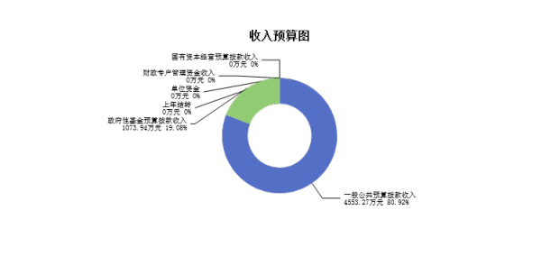

第三部分 2023年度部门预算情况说明

一、部门预算收支数据变动情况及原因

2023年度预算收入总计5,627.21万元，其中：本年收入5,627.21万元，上年结 转0.00万元，比上年减少2285.87万元 ，下降28.89%，主要原因是委托开展业务项 目减少，退休1人。；本年部门预算支出总计5,627.21万元，其中：本年预算安排 5,627.21万元，上年结转0.00万元，比上年减少2285.87万元，下降28.89%，主要原 因是委托开展业务项目减少，退休1人。

二、收入预算情况说明

2023年度预算收入5,627.21万元，主要包括一般公共预算拨款收入4,553.27万

元， 占80.92%；政府性基金预算拨款收入1,073.94万元， 占19.08%；国有资本经营 预算拨款收入0.00万元， 占0.00%；财政专户管理资金收入0.00万元， 占0.00%；单 位资金0.00万元， 占0.00%；上年结转0.00万元， 占0.00%。

三、支出预算情况说明

2023年度支出预算5,627.21万元，其中：基本支出264.41万元， 占4.70%；项目 支出5,362.8万元， 占95.30%。

四、财政拨款收支预算总体情况说明 2023年度财政拨款收支总预算5,627.21万元。收入为一般公共预算拨款

4,553.27万元，政府性基金预算拨款1,073.94万元，国有资本经营预算拨款0.00万 元。 其中：当年拨款收入5,627.21万元，上年结转收入0.00万元。支出包括：教育 支出1,000.00万元、社会保障和就业支出23.75万元、卫生健康支出13.06万元、节 能环保支出3,483.73万元、城乡社区支出1,073.94万元、住房保障支出14.73万 元、其他支出18.00万元。

五、一般公共预算支出情况说明

(一) 一般公共预算当年拨款规模变化情况

2023 年度一般公共预算当年拨款4,553.27万元,比上年减少3359.81万元 ，下 降42.46%。

(二) 一般公共预算当年拨款结构情况

2023年度一般公共预算当年拨款4,553.27万元,主要用于以下方面：教育支出 1,000.00万元， 占21.96%；社会保障和就业支出23.75万元， 占0.52%；卫生健康支 出13.06万元， 占0.29%；节能环保支出3,483.73万元， 占76.51%；住房保障支出

14.73万元， 占0.32%；其他支出18.00万元， 占0.40%。

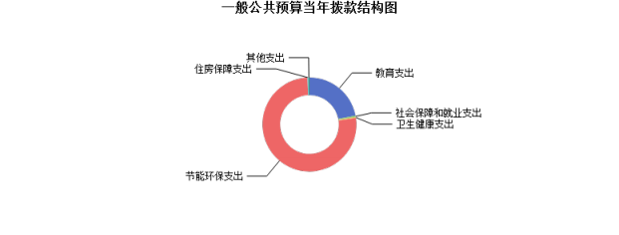

六、一般公共预算基本支出情况说明

2023 年度一般公共预算基本支出 264.41万元，其中：

人员经费257.51万元，主要包括：其他工资福利支出、其他社会保障缴费、绩 效工资、基本工资、机关事业单位基本养老保险缴费、住房公积金、奖励金、职工 基本医疗保险缴费、津贴补贴、职业年金缴费等；

公用经费6.90万元，主要包括：印刷费、办公费、公务用车运行维护费、其他 交通费用、差旅费等。

七、“三公”经费增减变动原因说明 2023年财政拨款安排的“三公”经费预算0.90万元比2022年同口径增加 0.05万

元，主要原因是公务用车运行油费增加0.05万元。

其中：因公出国 (境) 费0.00万元与上年预算数相同；公务接待费0.00万元与 上年预算数相同；公务用车运行维护费0.90万元与上年相比预算数增加0.05万元， 主要原因是公务用车运行油费增加0.05万元。；公务用车购置费0.00万元与上年预 算数相同。

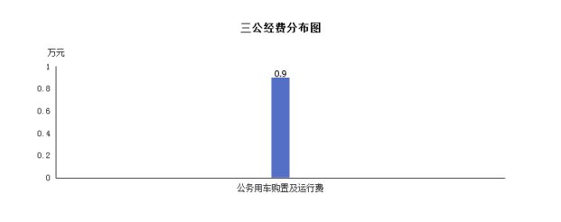

八、机关运行经费增减变动原因说明

本年度无机关运行经费。

九、政府采购情况

2023年长治高新技术产业开发区建设管理部部门各单位政府采购预算总额682万 元。其中：政府采购货物预算0万元、政府采购工程预算 0万元、政府采购服务预 算682万元。

十、绩效管理情况

1、绩效管理情况 2023年长治高新技术产业开发区建设管理部部门实行绩效目标管理的项

目32个，涉及一般公共预算当年拨款4270.86万元。 2、绩效目标情况 (附表说明) 2023年长治高新技术产业开发区建设管理部部门实行绩效目标管理的项目32

个，一般公共预算当年拨款4270.86万元。

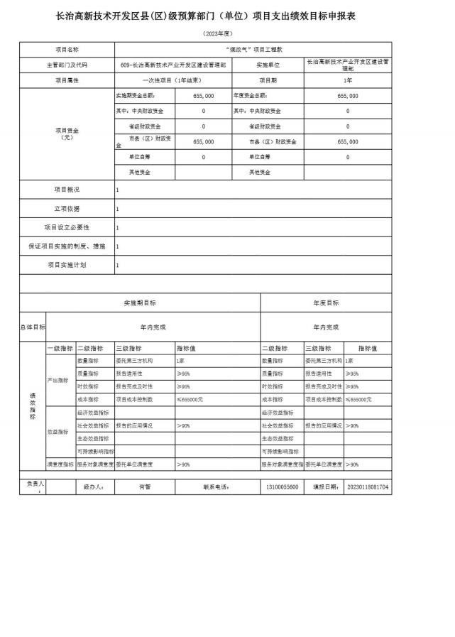

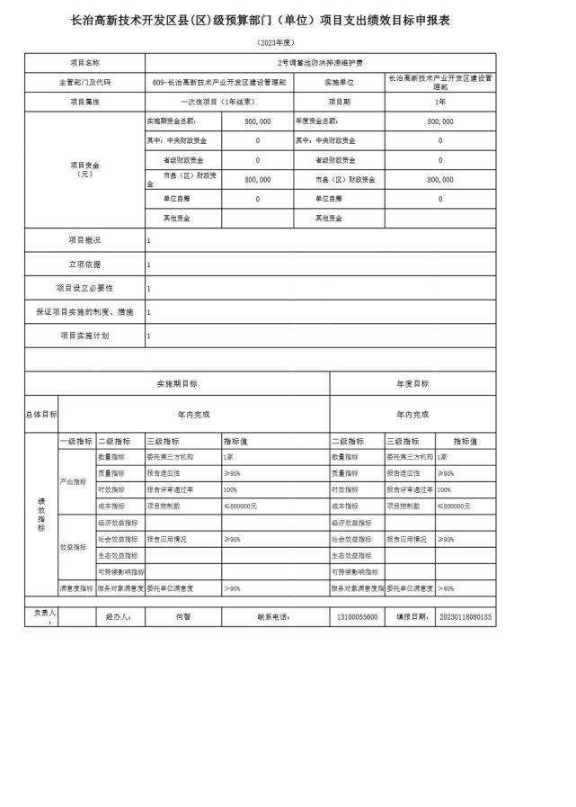

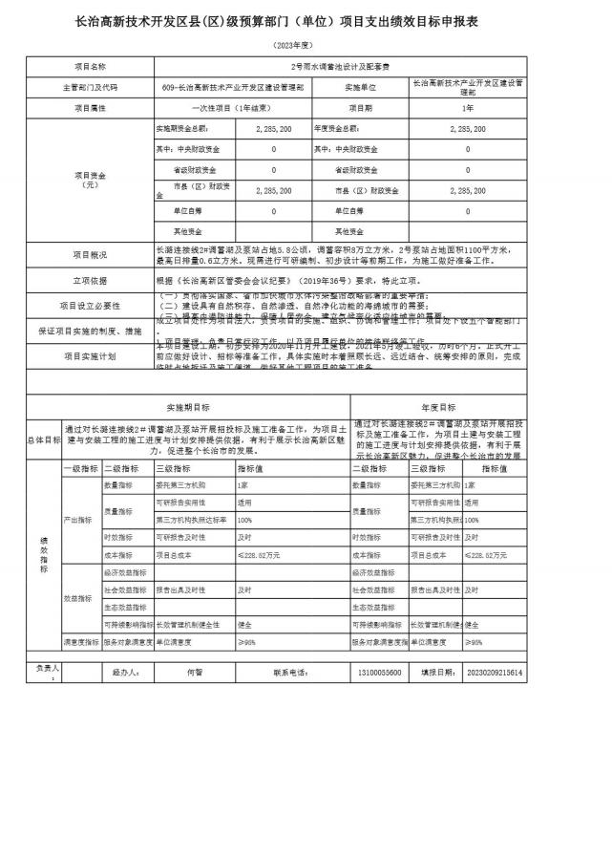

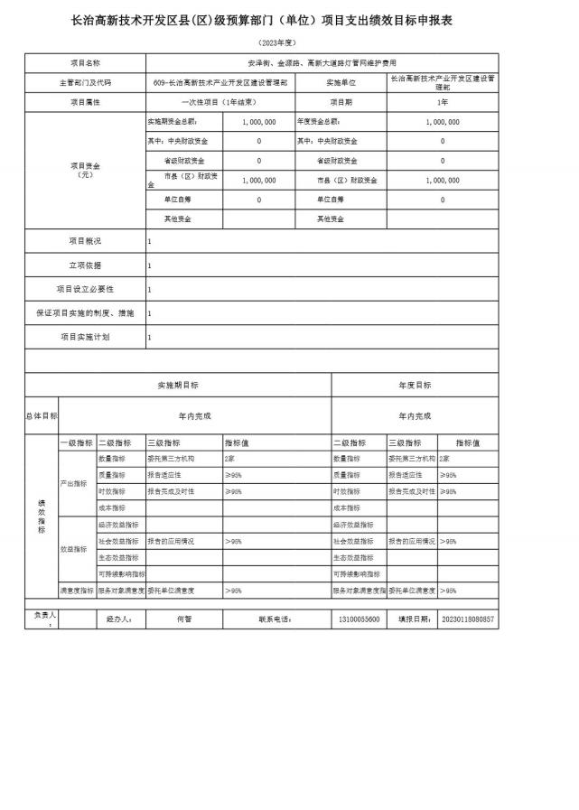

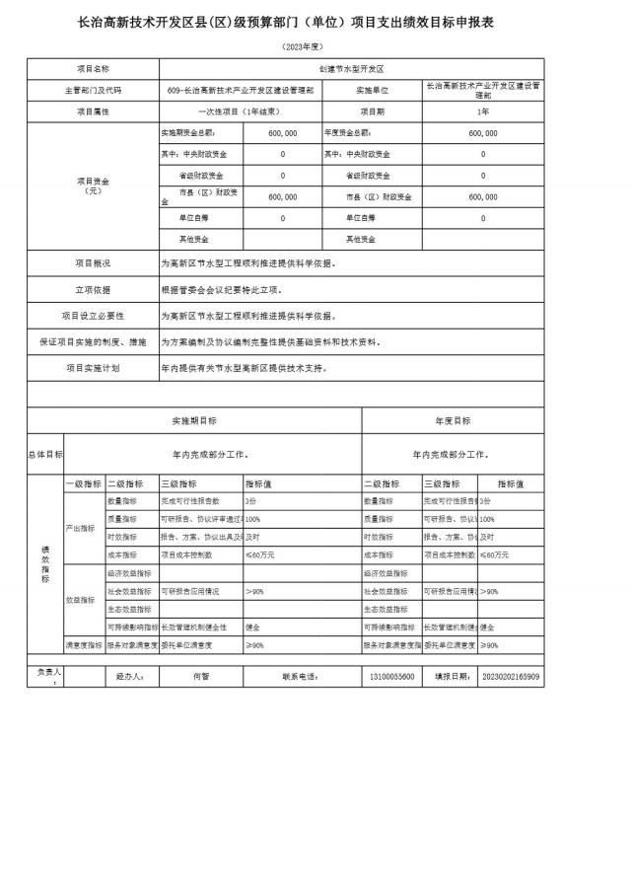

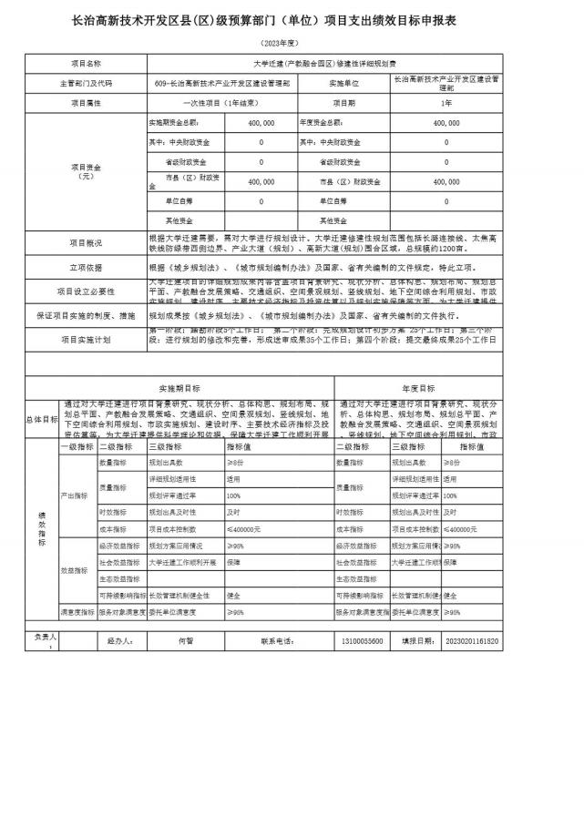

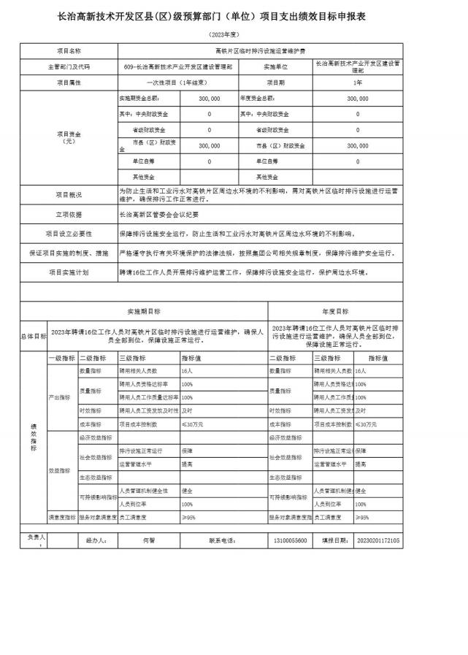

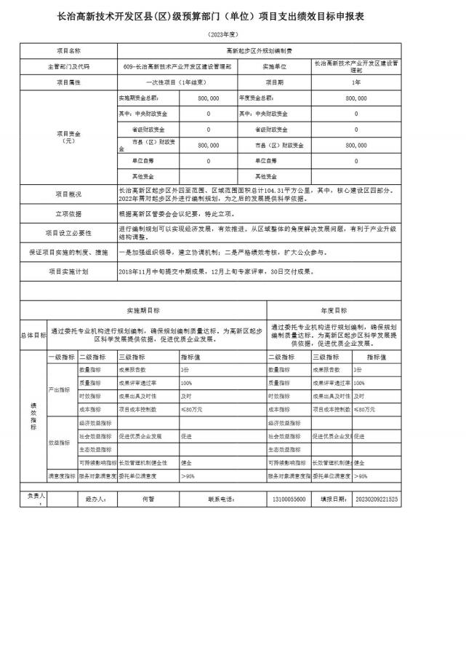

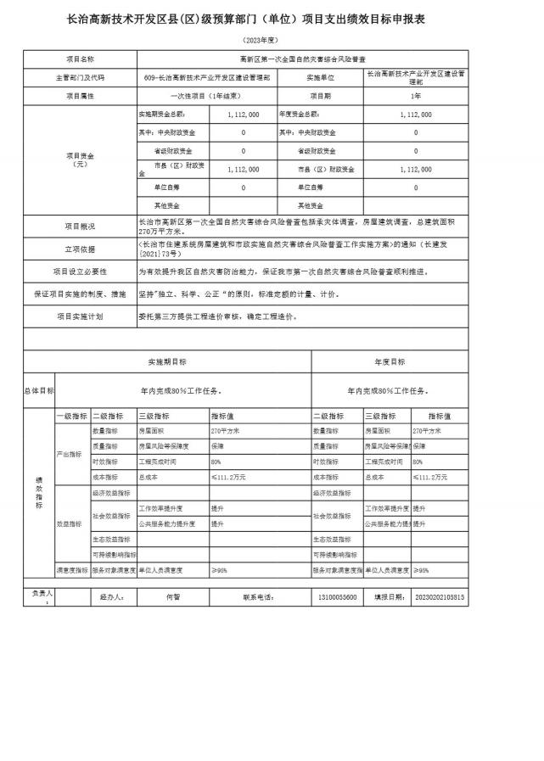

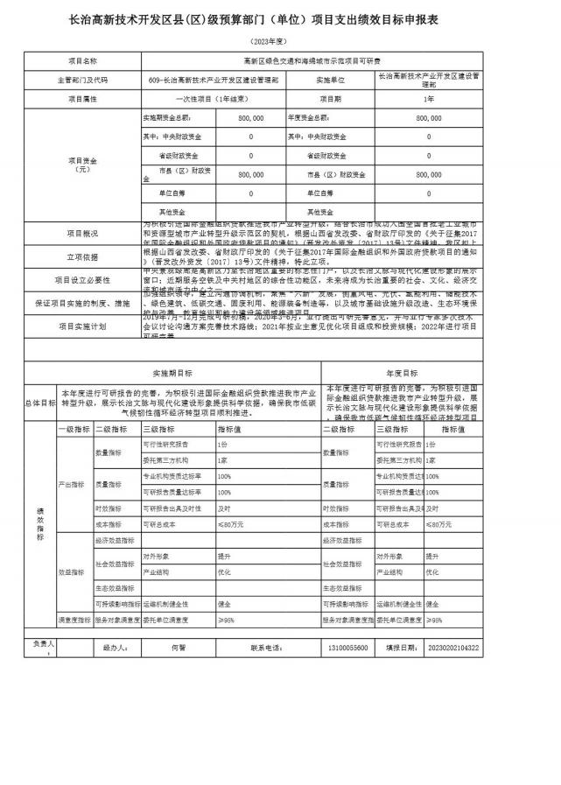

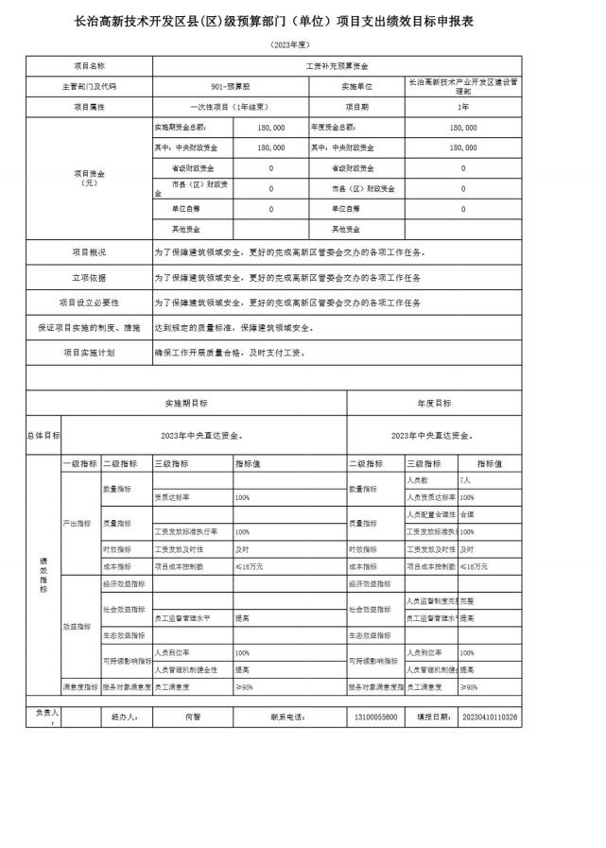

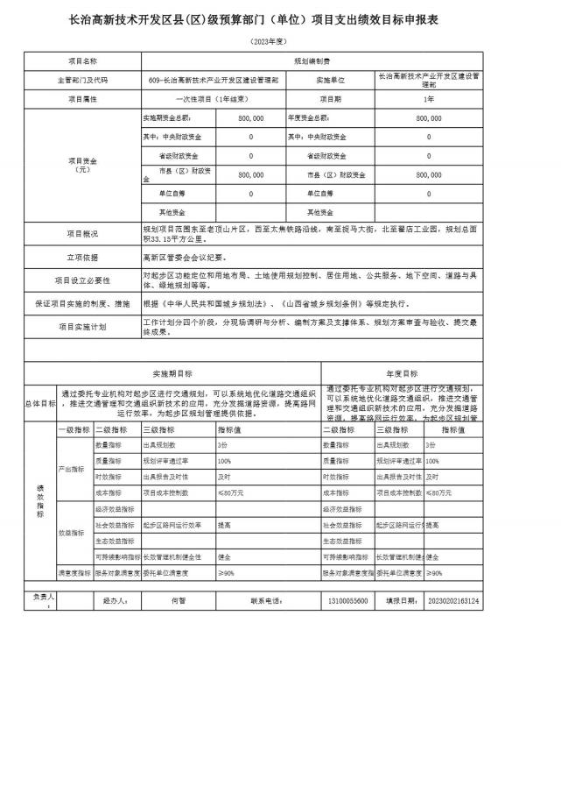

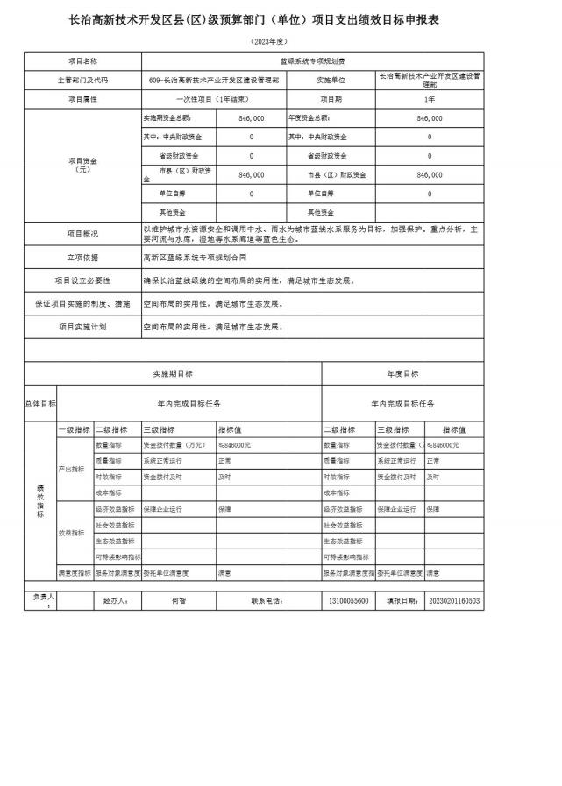

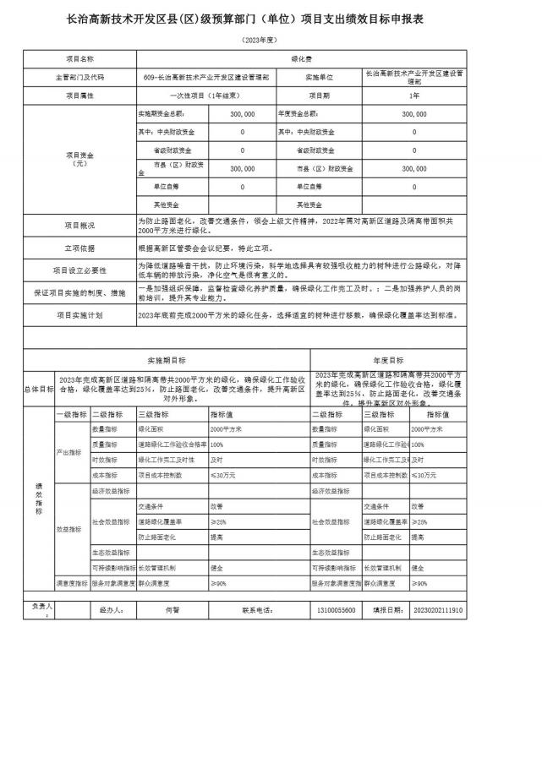

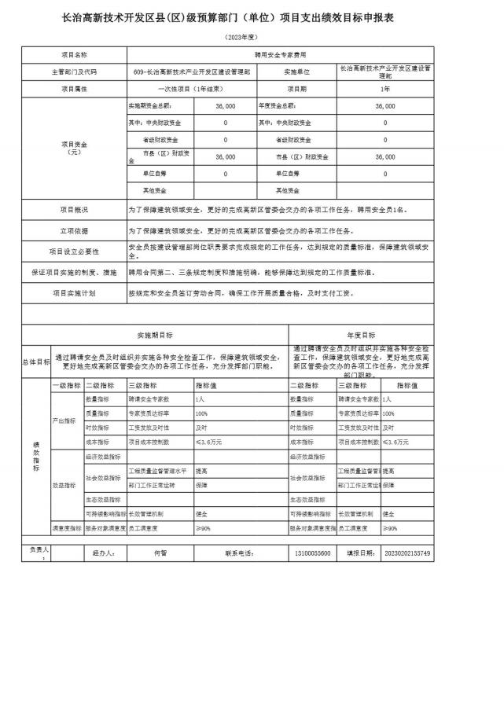

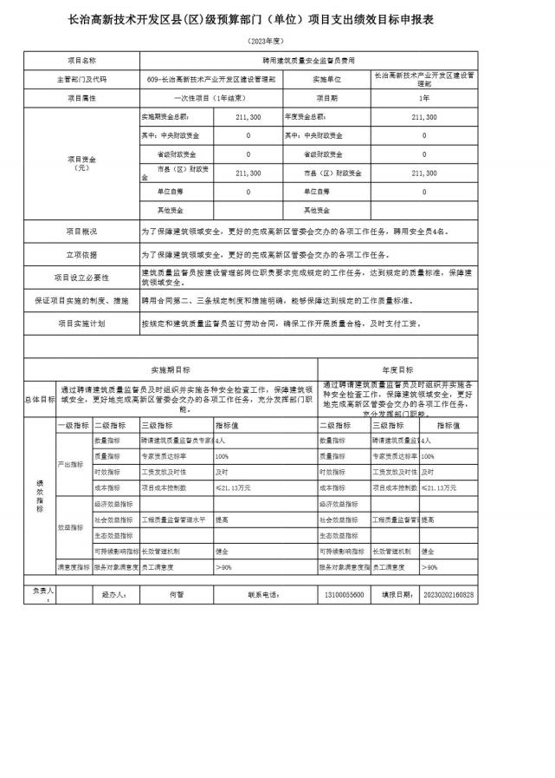

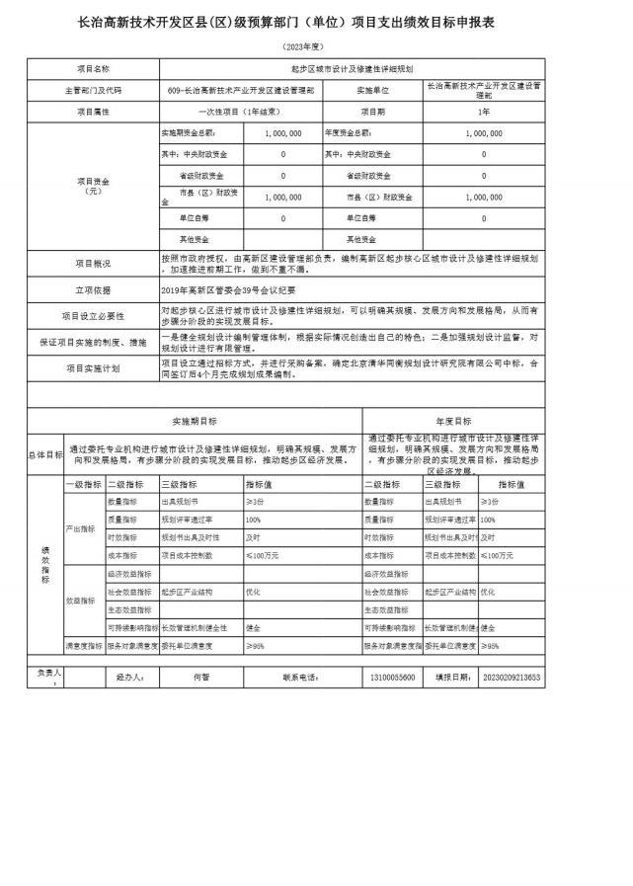

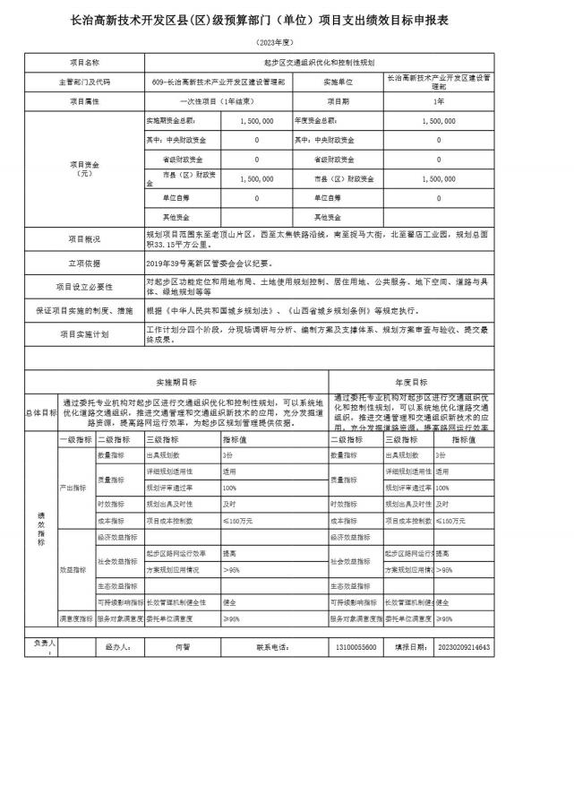

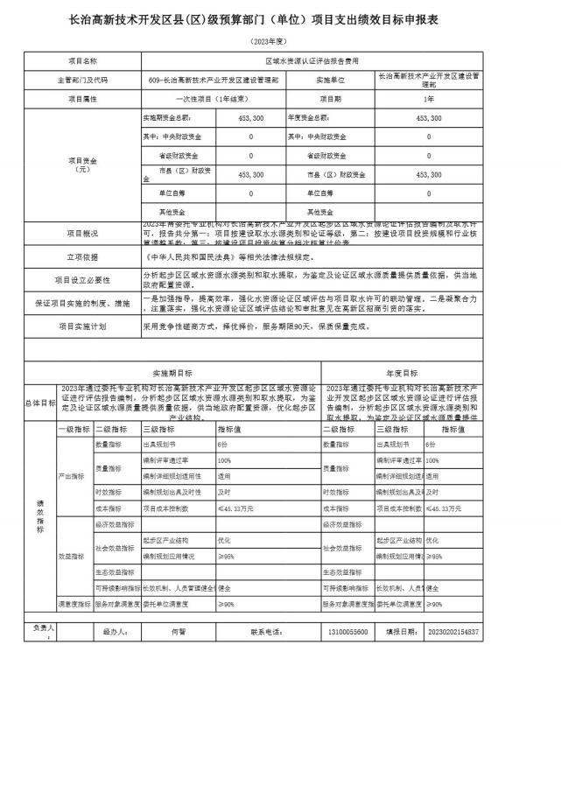

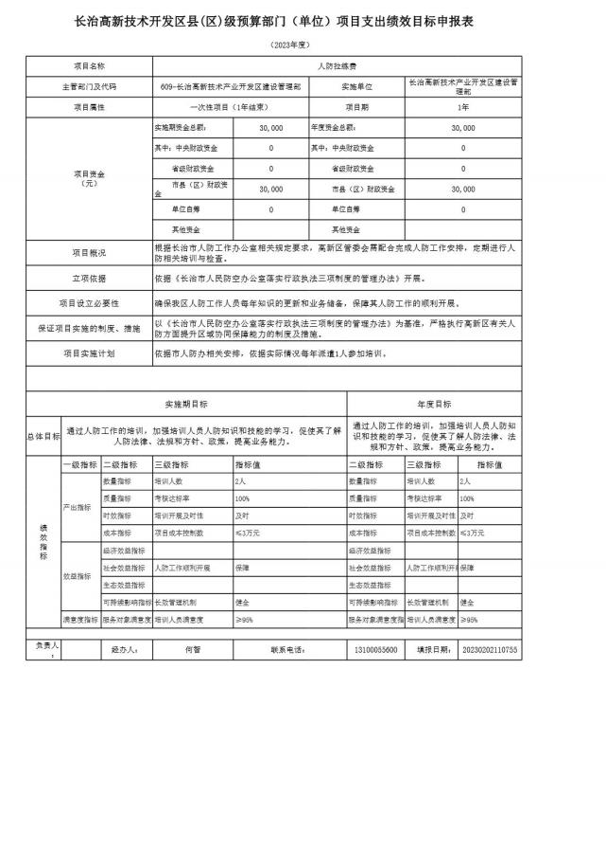

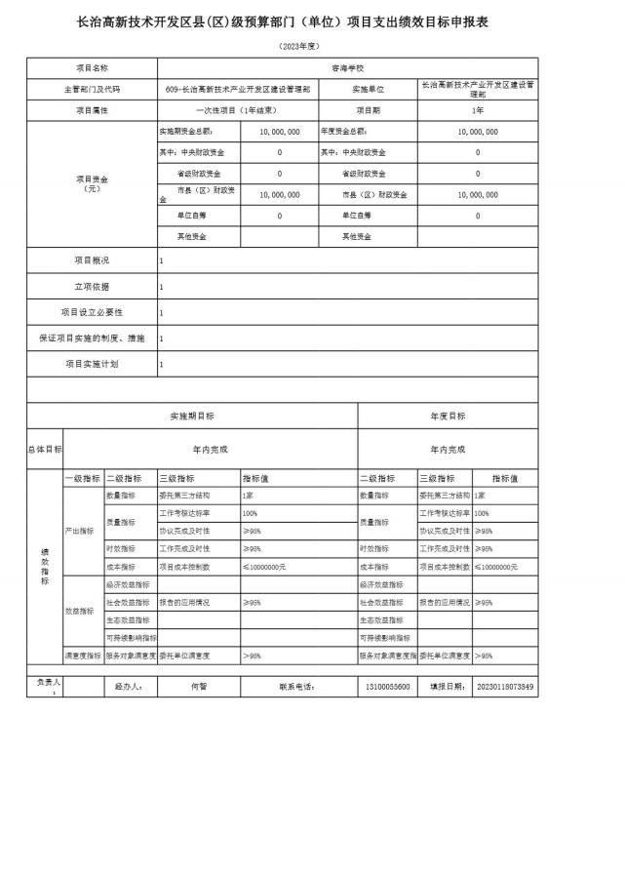

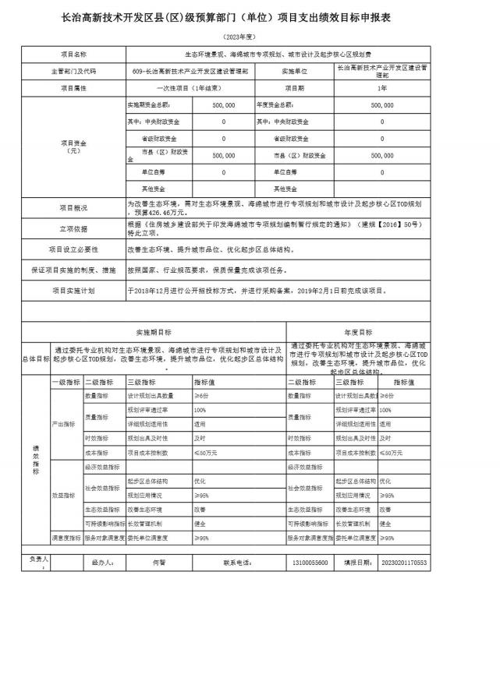

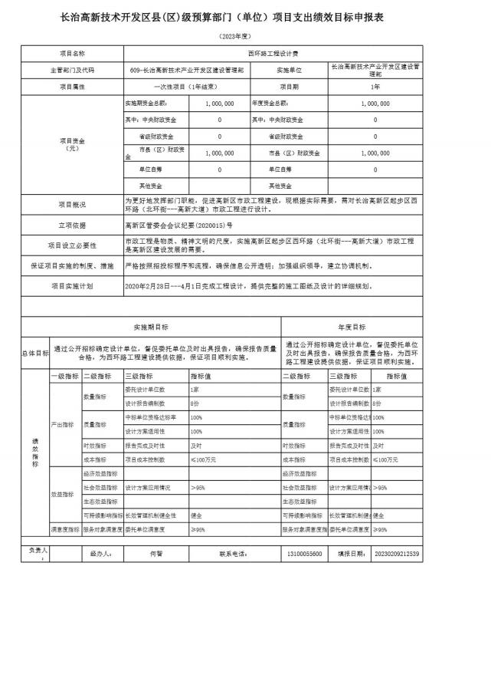

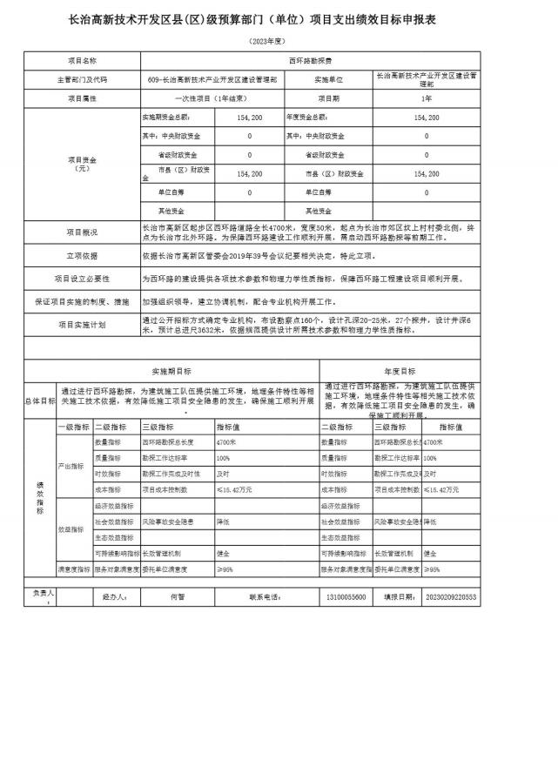

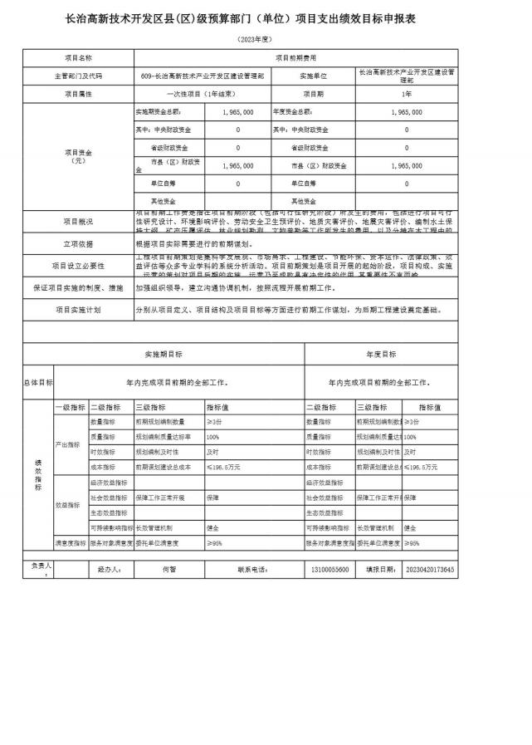

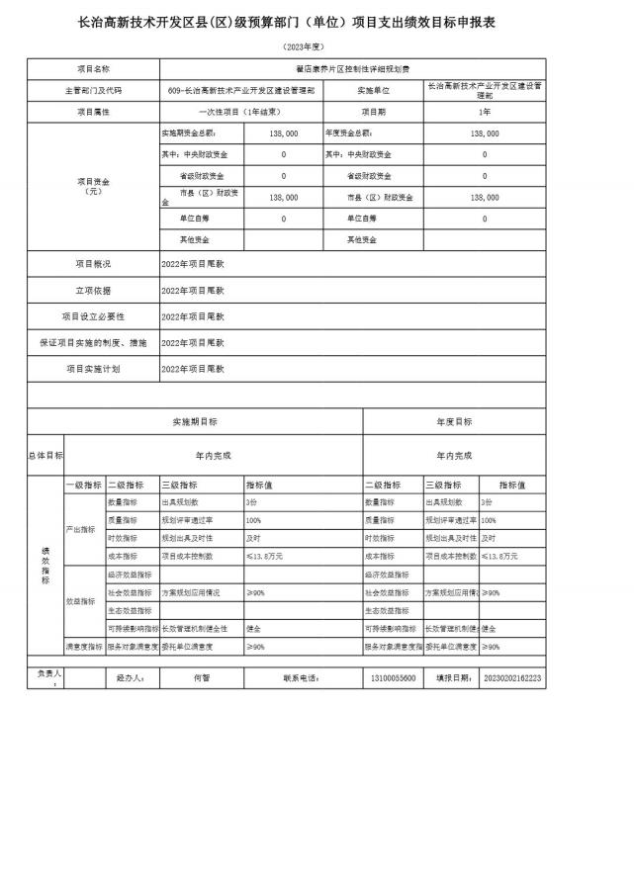

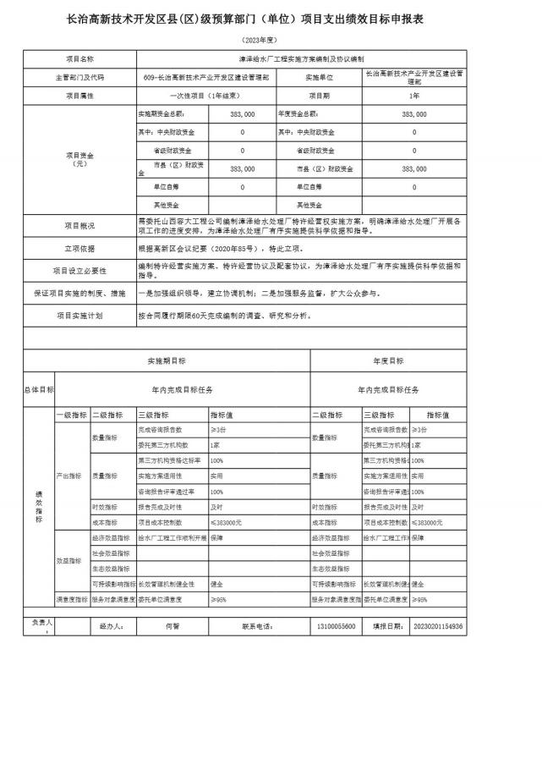

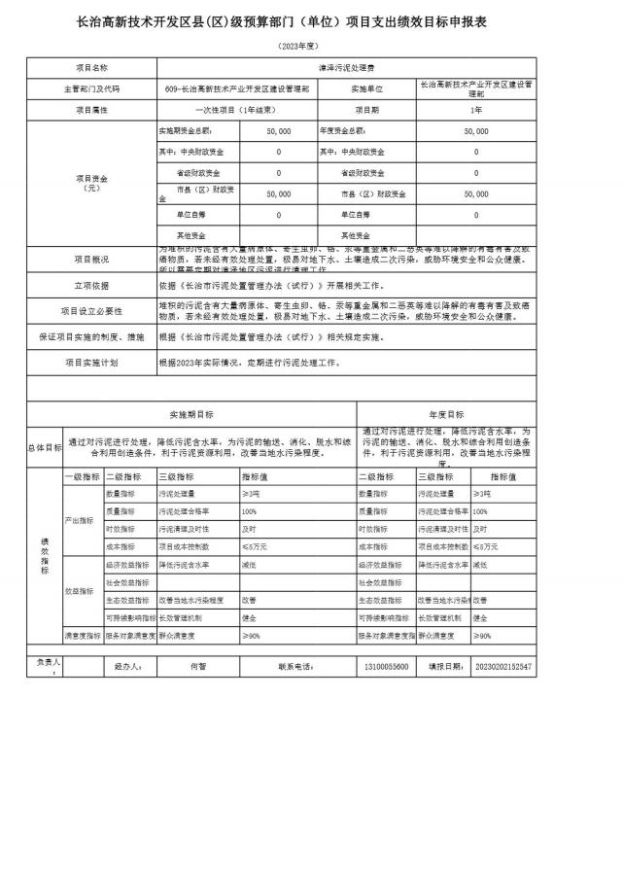

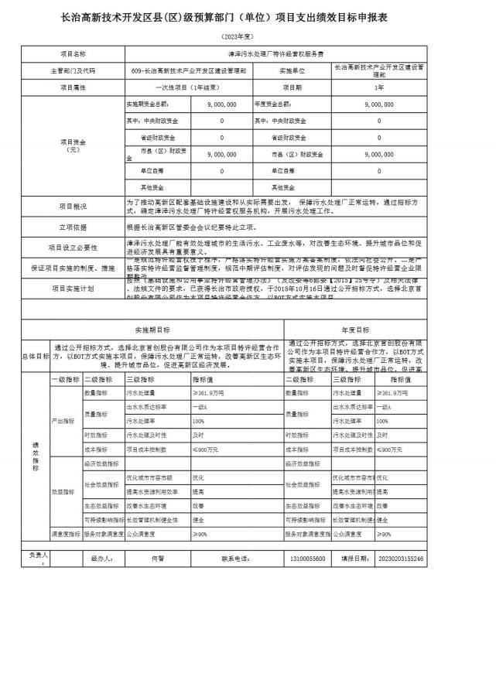

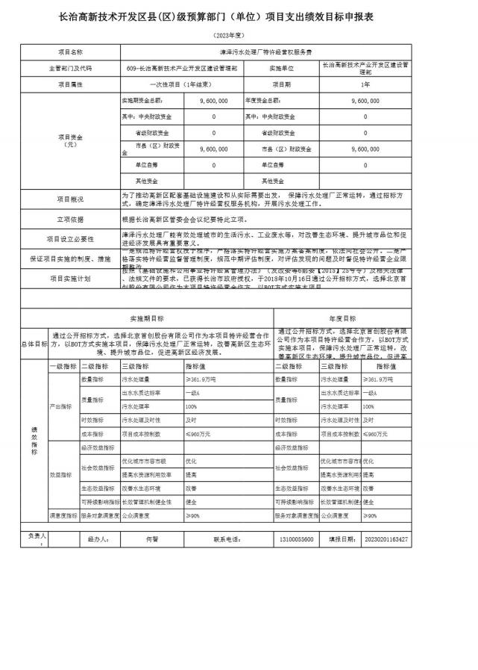

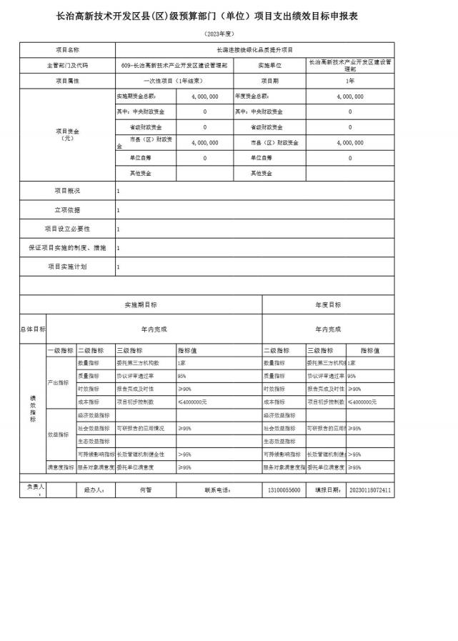

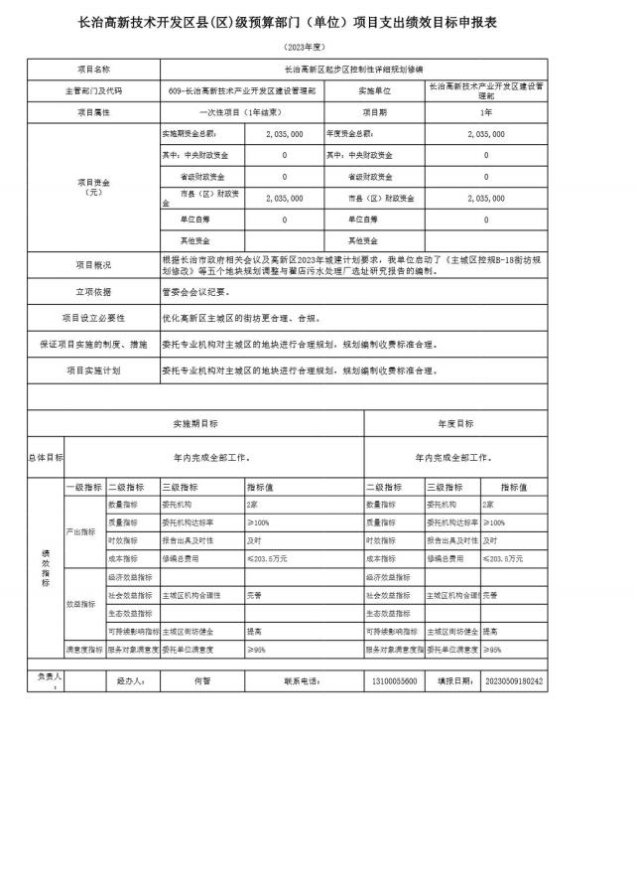

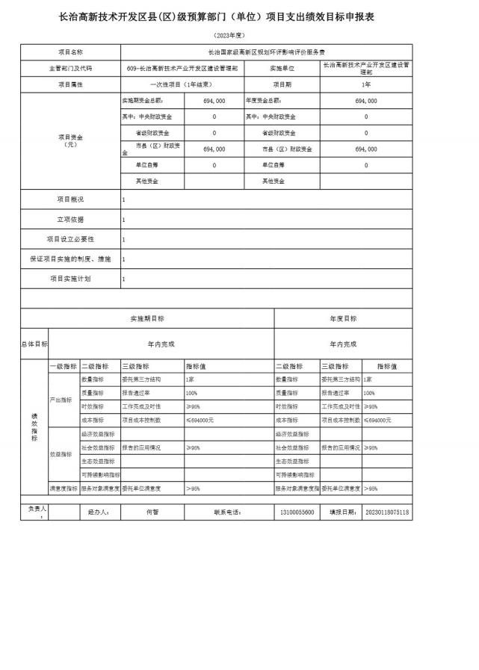

十一、国有资产占有使用情况

1、车辆情况：

本部门共有车辆1辆.

2、房屋情况：

土地和办公用房均由高新区管委会统一管理，本部门办公用房使用面积40平

米，位于长治市捉马西大街1号。

3、其他国有资产占有使用情况：

无单位50万元以上的通用设备。无价值200万元以上大型专用设备、通用设备等 其他固定资产。

十二、其他说明

(一) 政府购买服务指导性目录

无

(二) 其他

公开报告2023年度支出预算中基本支出264.41万元，不包含其他支出18万元、 2023年预算批复包含其他支出18万元。

第四部分 名词解释

一、基本支出：指为保障机构正常运转、完成日常工作任务而发生的人员支出 和公用支出。

二、项目支出：指在基本支出之外为完成特定行政任务和事业发展目标所发生 的支出。

三、“三公”经费：指省直部门用财政拨款安排的因公出国 (境) 费用、公务 用车购置及运行费和公务接待费。其中：因公出国 (境) 费用反映单位公务出国 (境) 的国际旅费、国外城市间交通费、住宿费、伙食费、培训费、公杂费等支 出；公务用车购置费反映公务用车购置支出 (含车辆购置税、牌照费) ；公务用车 运行维护费反映单位按规定保留的公务用车燃料费、维修费、过路过桥费、保险 费、安全奖励费用等支出；公务接待费反映机关和参公事业单位按规定开支的各类 公务接待 (含外宾接待) 支出。

四、机关运行经费：指行政单位和参照公务员法管理的事业单位使用财政拨款 安排的基本支出中的公用经费支出。

五、政府购买服务：根据我国现行政策规定，政府购买服务，是指充分发挥市 场机制作用，将国家机关属于自身职责范围且适合通过市场化方式提供的服务事 项，按照政府采购方式和程序，交由符合条件的服务供应商承担，并根据服务数量 和质量等情况向其支付费用的行为。

六、财政专户管理资金：

专指教育收费，包括目前在财政专户管理的高中以上学费、住宿费，高校委托 培养费，党校收费，教育考试考务费，函大、电大、夜大及短训班培训费等。

七、单位资金：是指除政府预算资金和财政专户管理资金以外的资金，包括事 业收入、事业单位经营收入、上级补助收入、附属单位上缴收入、其他收入。

八、上年结转：指以前年度预算安排、结转到本年仍按原规定用途继续使用的 资金。

九、一般公共预算是指以税收为主体的财政收入，安排用于保障和改善民生、 推动经济社会发展、维护国家安全、维持国家机构正常运转等方面的收支预算。

十、政府性基金预算：是对依照法律、行政法规的规定在一定期限内向特定对 象征收、收取或者以其他方式筹集的资金，专项用于特定公共事业发展的收支预 算。

十一、国有资本经营预算是对国有资本收益作出支出安排的收支预算。

十二、财政拨款：包含一般公共预算、政府性基金预算、国有资本经营预算。